# Купівля товару в Інтернеті

*Купуючи на сайті дитячи речі, продавець попросив часткову передоплату та надав реквізити для оплати. Після здійснення мною оплати, продавець видалив оголошення, в подальшому зв'язок із продавцем був втрачений, свого замовлення я не отримав, кошти мені не повернулися.*

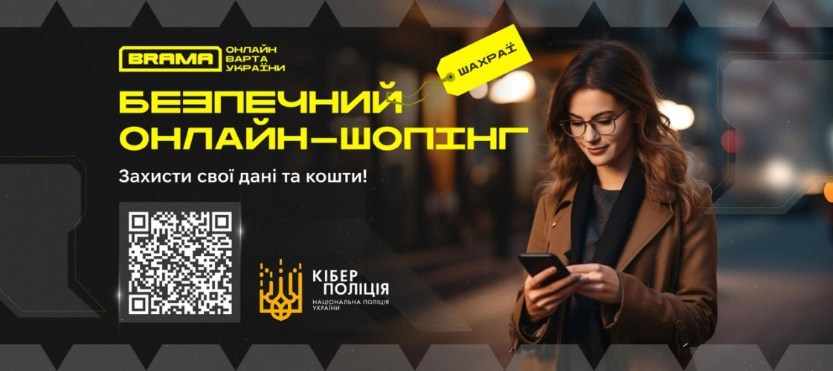

Зловмисники можуть "продавати" в інтернеті товари, яких насправді не існує, за частковою передплатою або повною оплатою наперед.

Пам’ятайте:

✅ Купуйте товари та сплачуйте кошти лише на перевірених сайтах.

✅ У разі сумнівів надайте перевагу післяплаті.

✅ Для онлайн-шопінгу відкрийте віртуальну картку і переказуйте на неї лише суму грошових коштів, необхідну для подальшої оплати.

✅ Перевіряйте правильність назви необхідного сайту (один непомітний символ на панелі адреси може означати, що ви потрапили на фішинговий ресурс).

❌ Нікому не повідомляйте термін дії картки, CVV та PIN-код.

❌ При купівлі на платформі оголошень обговорюйте деталі угоди тільки в чаті цієї платформи – НЕ переходьте в сторонні месенджери.

*На замітку:*

* *Передплата може коштувати втрати всього!*
* *Купуючи онлайн, не сплачуй наперед!*
* *Сумніваєшся в продавці? Краще відмовся!*
* *Фейковий товар = фейковий продавець!*
* *Онлайн-шопінг потребує уваги: перевір усе двічі!*